MONOFORÇA MILITAR PARA O PLANETA SOB O COMANDO E SUPERVISÃO DAS NAÇÕES UNIDAS
Por favor, avaliar e melhorar a ideia para um mundo melhor.

O ideal para o Século XXI, conforme identifiquei dentro da atmosfera. É todo o meio Militar do planeta ser incorporado como força das Nações Unidas.
— Max Diniz Cruzeiro
#world

No novo conceito de gestão planetária os Operadores Militares do Planeta no comando das Nações Unidas passam a monitorar os indicadores aprovados em seus planos de desenvolvimento da espécie no planeta.
— Max Diniz Cruzeiro
#world

Nesse novo modelo de segurança planetária um CIVIL detém a palavra final sobre o General responsável pela organização das tropas no planeta. E se espera que o CIVIL seja eleito de forma democrática no planeta.
— Max Diniz Cruzeiro
#world

O Plenário das Nações Unidas e uma forma de ascensão democrática.
— Max Diniz Cruzeiro
#world

A votação do plenário no modelo de segurança globalizada também detém o poder de destituir a qualquer momento membro das Nações Unidas, civil ou militar.
— Max Diniz Cruzeiro
#world

A regra é clara, todo o plenário é signatário do planejamento do desenvolvimento. A unidade que seguir dentro do Pacto Global não receberá ou sofrerá nenhum tipo de penalidade. A unidade que não seguir o Pacto Global receberá consultoria Militar para a adequação e cumprimento dos prazos da agenda global.
— Max Diniz Cruzeiro
#world

Militares estão me perguntando sobre a questão do alinhamento dos salários neste novo modelo de gestão. Como seria?
— Max Diniz Cruzeiro
#world

[Integração] Pode-se pensar em um imposto sobre benefícios e tecnologias que o meio militar contribuir em consonância aos Planejamento de desenvolvimento Planetário A FIM DE NIVELAR todos os salários do segmento militar da FORÇA PLANETÁRIA.
— Max Diniz Cruzeiro
#world

A nivelação dos Salários Militares em que todos são integrados ao Conceito de Nações Unidas fica atrelado aos Indicadores de desenvolvimento sugeridos e aprovados para o planeta.
— Max Diniz Cruzeiro
#world

O Líder de Cada Unidade Federada no modelo de Gestão globalizada da Segurança em nenhum caso, somente no previsto na Lei, poderá ser destituído. Porque o Líder é a força com poder de votação no Plenário em caso de abuso militar das Nações Unidas em sua unidade.
— Max Diniz Cruzeiro
#world

[Memória] Só com essa medida acaba de imediato os ataques aos países mais desenvolvidos e é possível canalizar o meio Militar em ações somente para o desenvolvimento do planeta.
— Max Diniz Cruzeiro
#world

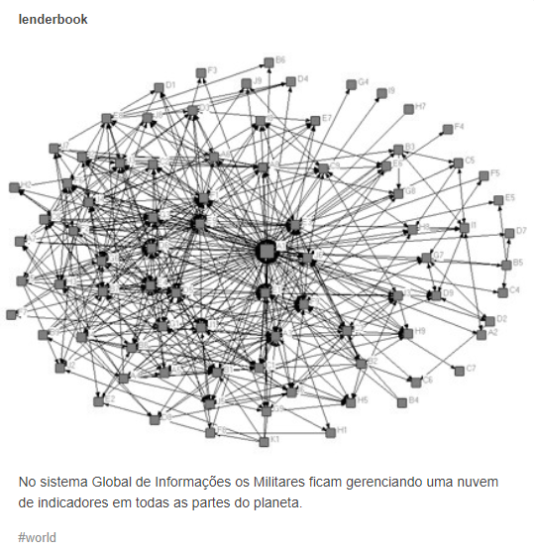

Sob determinadas regras pessoas podem ser contratadas para fazerem papéis de dissidentes. A fim de manter o conhecimento bélico ativo dos Militares.
— Max Diniz Cruzeiro
#world

Só fazer um sistema de premiação. Onde o dissidente contratado é estimulado ao exercício de um padrão fictício indesejado que ele recebe um prêmio monetário em relação a sua eficiência em sabotar o Estado. Depois o meio militar recebe a consultoria com o aprendizado em torno da dissidência para aprimorar os indicadores globais.
— Max Diniz Cruzeiro
#world

Quem ainda está no modelo de funcionamento mental do século XX pode tentar ou perceber essas informações como DEBOCHE. Quem está no modelo de funcionamento mental do século XXI é capaz de perceber essas informações num nível de mentalidade social mais humanizada para as nossas necessidades globais.
— Max Diniz Cruzeiro
#world

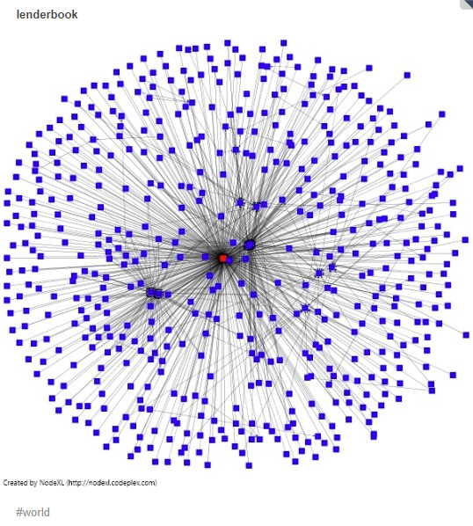

[Estão me perguntando qual é a consequência em não ser mais necessário os Arsenais Atômicos na visão de uma Força de Segurança Globalizada] - Muda-se a finalidade do armamento, ele passa a ser elaborado para conter e ativar o magma pastoso do planeta, para corrigir imperfeições na natureza, para corrigir desníveis nas placas tectônicas, para corrigir problemas da corola solar, para controlar grandes furações sem prejudicar a natureza.
— Max Diniz Cruzeiro
#world

Uma bomba atômica despejada no lugar certo no oceano, sob condições de controle sobre a população dos seres vivos que habitam o local, no qual tais seres são evacuados a priore do local, cuja a composição da bomba tem apenas o efeito nuclear de evaporação da água gera grandes quantidades de chuva para várias regiões do planeta.
— Max Diniz Cruzeiro
#world

A bomba atômica nestas condições serve também para ativar a indústria do cinema para fazer filmes que sejam necessários a vivência do artefato.
— Max Diniz Cruzeiro
#world

Opa, surgiu terremoto numa região, imediatamente ocorre o disparo da bomba atômica que funde o solo na região do epicentro. E o efeito do deslocamento de terra é contido temporariamente até as equipes de segurança avaliarem o risco para os habitantes do local de permanecerem na área.
— Max Diniz Cruzeiro
#world

Também tem a bomba atômica que corrige a luminosidade de plantações e raios gama e ultravioletas.
— Max Diniz Cruzeiro
#world

Uma bomba atômica sobre o Deserto do Saara pode controlar o efeito do Excedente de Energia sobre os corpos biológicos e contribuir para a renovação da vegetação na região num nível habitável que plantas menos resistentes à abundância de energia solar ficariam mais aptas à sobrevivência.
— Max Diniz Cruzeiro
#world

Emprego e trabalho para os Militares não irá faltar. E nem será necessário matar e conquistar territórios para manter a estabilidade de quaisquer locais no planeta. Ficam os militares responsáveis pelos indicadores de desenvolvimento, corrigindo as imperfeições na natureza e as imperfeições sociais da dinâmica do fluxo de pessoas.
— Max Diniz Cruzeiro
#world

O agricultor BATATINHA descobriu através de análise de solo que seu terreno possui um tipo de material biológico (Vírus) que afeta o potencial de crescimento da planta, por meio de um hospedeiro do tipo nematoide. Então aciona as forças de segurança das Nações Unidas que encaminha para o local isolado um Míssil que faz o controle do Vírus sem matar os nematoides benéficos para a agricultura. Espera passar o tempo necessário, faz a análise do solo, ativa a plantação, comercializa e parte do imposto vai para as Forças de Segurança na razão de um ganho projetado de elevação da safra em virtude da interferência do artefato.
— Max Diniz Cruzeiro
#world

A nuvem está projetando que irá desencadear GRANIZO para uma região muito povoada, a Equipe Militar das Nações Unidas ativa o conhecimento e probabilidade de risco, e prontamente um míssil é disparado para provocar diluição gradativa da massa atmosférica para ficar em equilíbrio na natureza.
— Max Diniz Cruzeiro
#world

O satélite localiza uma massa de ar PEQUENA e INCOMUM cujo aprendizado indica que irá formar um grande FURAÇÃO. Imediatamente, SOBRE A PEQUENA MASSA DE AR EM FORMAÇÃO DE TUBO um míssil dos Estados Unidos da América é disparado pelas forças de segurança do Planeta sob Comando das Nações Unidas para impedir que o movimento incomum ganhe força para atingir a costa americana. Em seguida se calcula o quanto de chuvas e água se perdeu na região, e no golfo do México isola a área e joga uma bomba atômica para produção de chuva na região.
— Max Diniz Cruzeiro
#world

O Vulcão Ciberg ENTROU em erupção. A cidade de Cataclisto será consumida pelas larvas. As Nações Unidas encaminha a bomba atômica que petrifica o magma e a cidade fica em segurança para os seus habitantes.
— Max Diniz Cruzeiro
#world

A cidade de Ponkuty tem um enorme vulcão, necessita de um canhão de laser para ser disparado todas as vezes que o vulcão entrar em erupção para fazer uma vala profunda e rápida num caminho que irá deslocar o fluxo de magma para longe de seu povoado.
— Max Diniz Cruzeiro
#world

Sempre pedir artefatos deste tipo orientados para o desenvolvimento. Quando a finalidade muda ocorrem uma série de problemas no habitat. Por isto é importante uma seleção muito rigorosa de Militares para que tais instrumentações não caiam em mãos de pessoas com o objetivo destrutivo cujo o desvio de finalidade para o CONFLITO e a GUERRA gera reação imediata ESTELAR.
— Max Diniz Cruzeiro
#world

Quanto mais consciência MAIS ARMAS (está errado, isto é pensamento do século XX). Quanto mais consciência maior a capacidade de transferir e ter sua tutela ou guarda EQUIPAMENTOS que potencialmente influenciam vidas humanas.
— Max Diniz Cruzeiro
#world

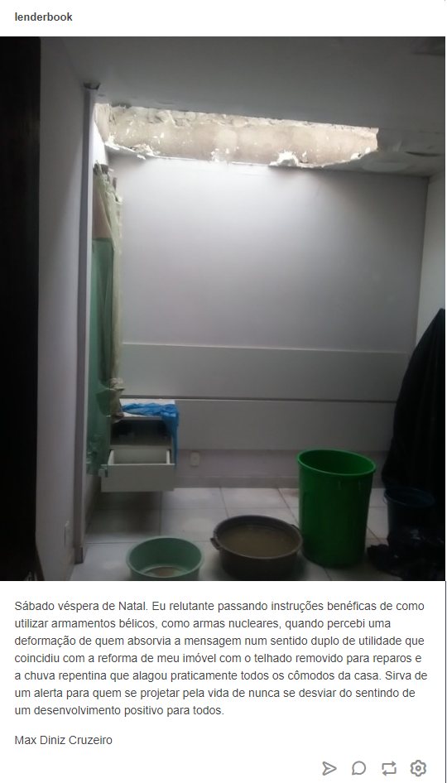
A ameaça está em conflito, o que devemos fazer é pacificar a sua mente para que ela fique em paz.
— Max Diniz Cruzeiro
#world

No Sistema de Segurança Globalizada onde existe apenas uma força Militar no Planeta sob o Comando das Nações Unidas cada General é responsável por um Macroindicador específico. Por exemplo: O General Heraldo Toffili será responsável pela Macroatribuição de Monitoramento do Clima.
— Max Diniz Cruzeiro
#world

Pode-se pensar em Macroatribuições do tipo:
- Controle Atmosférico;
- Produtividade Agrícola;
- Controle de Fatores de Risco Econômico;
- Inovações;
- Habitações;
- Saúde;
- Educação;

Onde em cada uma, um General ligado as Nações Unidas é responsável por controlar seus indicadores.
— Max Diniz Cruzeiro

No sistema de Segurança Global extingue-se todas as Forças de Segurança Local, e todo o pessoal passa a fazer parte da força de Segurança Global sob o Comando das Nações Unidas.
— Max Diniz Cruzeiro
#world

No sistema de Segurança Global o pagamento é de acordo com a moeda oficial das Nações Unidas.
— Max Diniz Cruzeiro
#world

Os Militares em sistema de Segurança Global seguem o regime trabalhista de Fórum Internacional.
— Max Diniz Cruzeiro
#world

No sistema de Segurança Global o responsável pela pasta é um CIVIL. Cada General é responsável apenas pelos Indicadores.
— Max Diniz Cruzeiro
#world

Dependendo do sistema adotado para Segurança Global poderá ter um total de 100 a 1.000 Generais no planeta. Vai depender se as Nações Unidas optar por concentração ou desconcentração de Macroatribuições.
— Max Diniz Cruzeiro
#world

Max Diniz Cruzeiro
LenderBook Company
QNJ 30 CASA 30 – TAGUATINGA NORTE – Brasília / DF
BRAZIL - CEP.: 72140-300

